“Informe de Ejecución de Pruebas”

Resumen Ejecutivo

Responsable: Carlos Bustamante

Versión del Software: 1.0 (Producción en Vercel)

1. Flujo de Login (Coordinador)

Objetivo: Verificar que el Coordinador entra y es redirigido a la Agenda.

Herramienta: Katalon Recorder.

Resultado Esperado: Redirección a /agenda-taller.

Resultado Obtenido: Exitoso.

Evidencia:

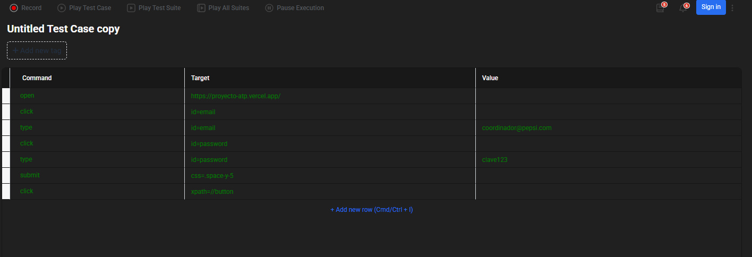

2. Creación OT (Supervisor)

Objetivo: Crear una OT desde una solicitud.

Resultado Obtenido: La OT aparece en la columna "Pendientes".

Evidencia:
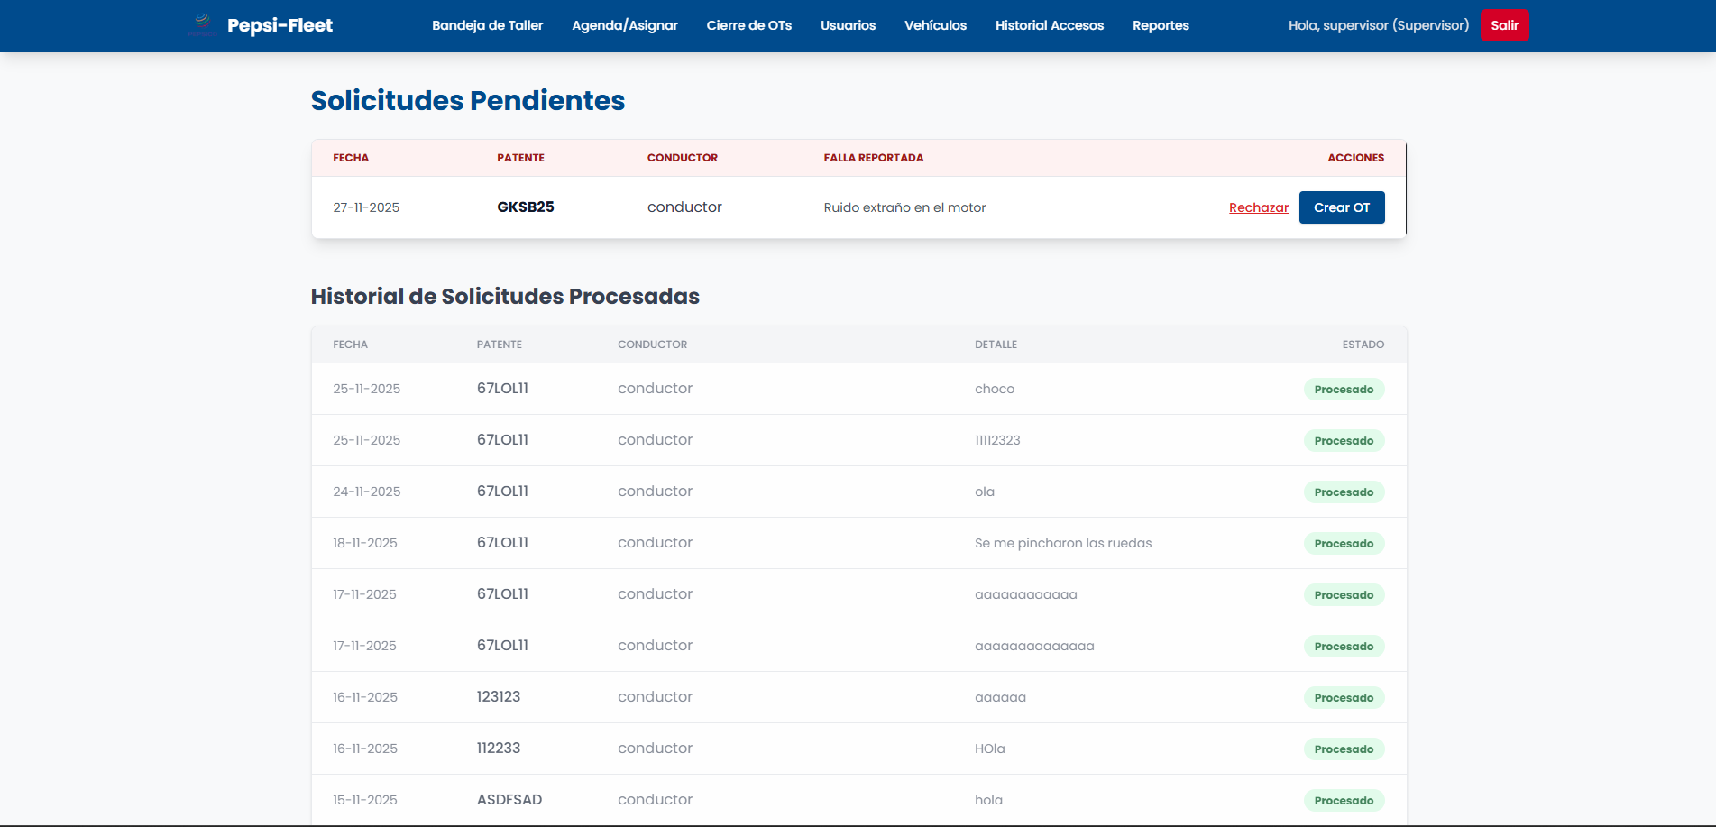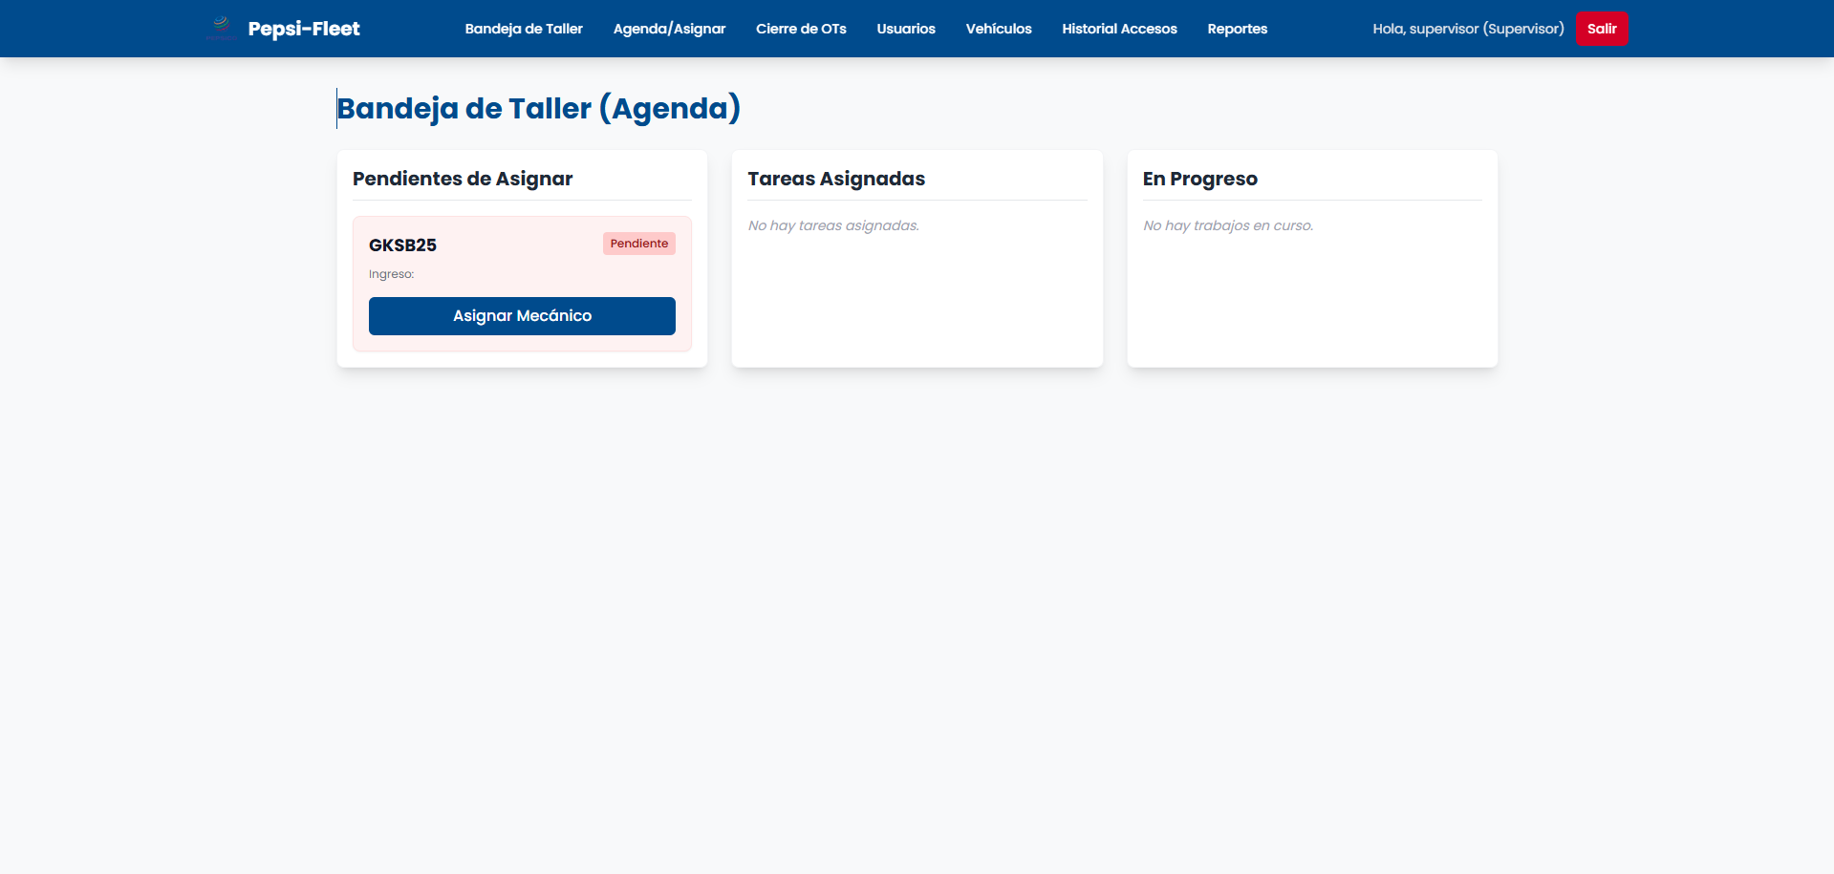

3. Asignación de Mecánico (Manual)

Objetivo: Asignar un mecánico a una OT pendiente.

Resultado Obtenido: Exitoso. La OT cambia a estado "Asignada" (Azul).

Evidencia:
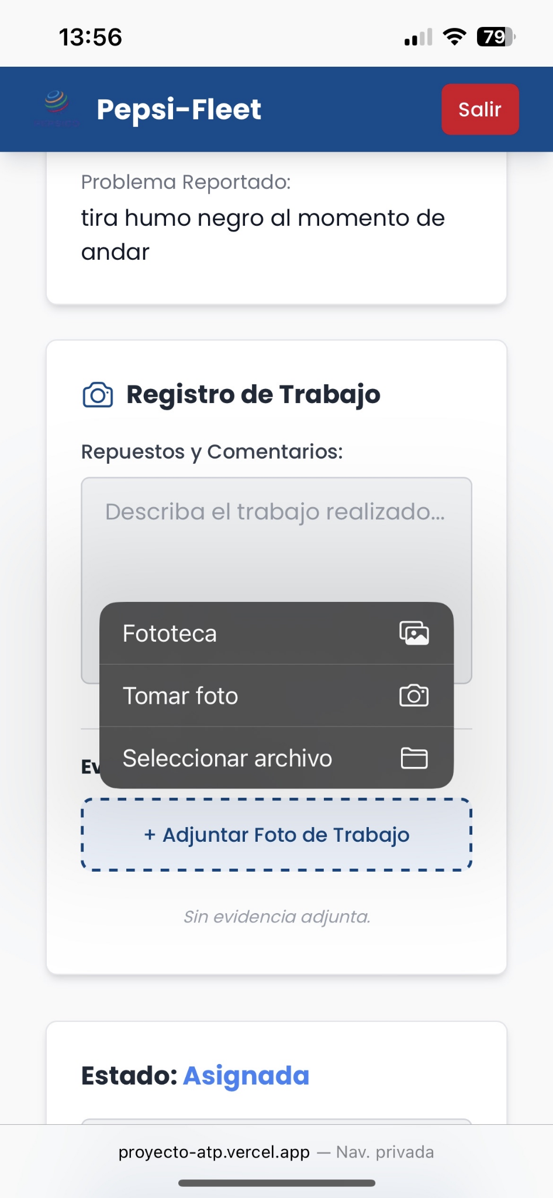
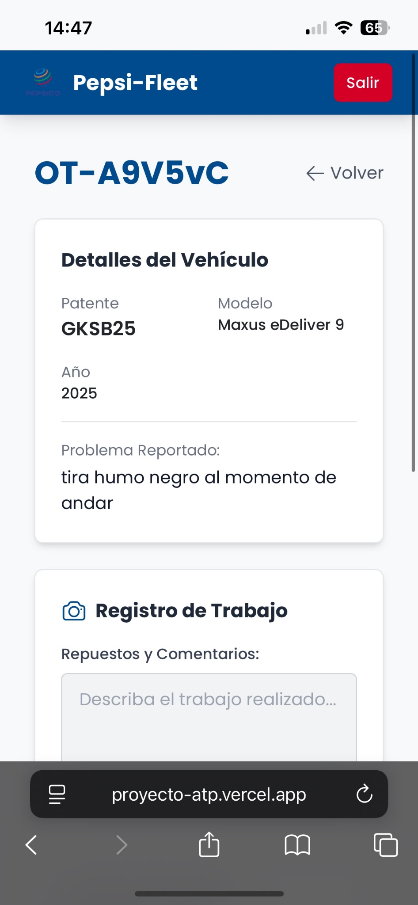
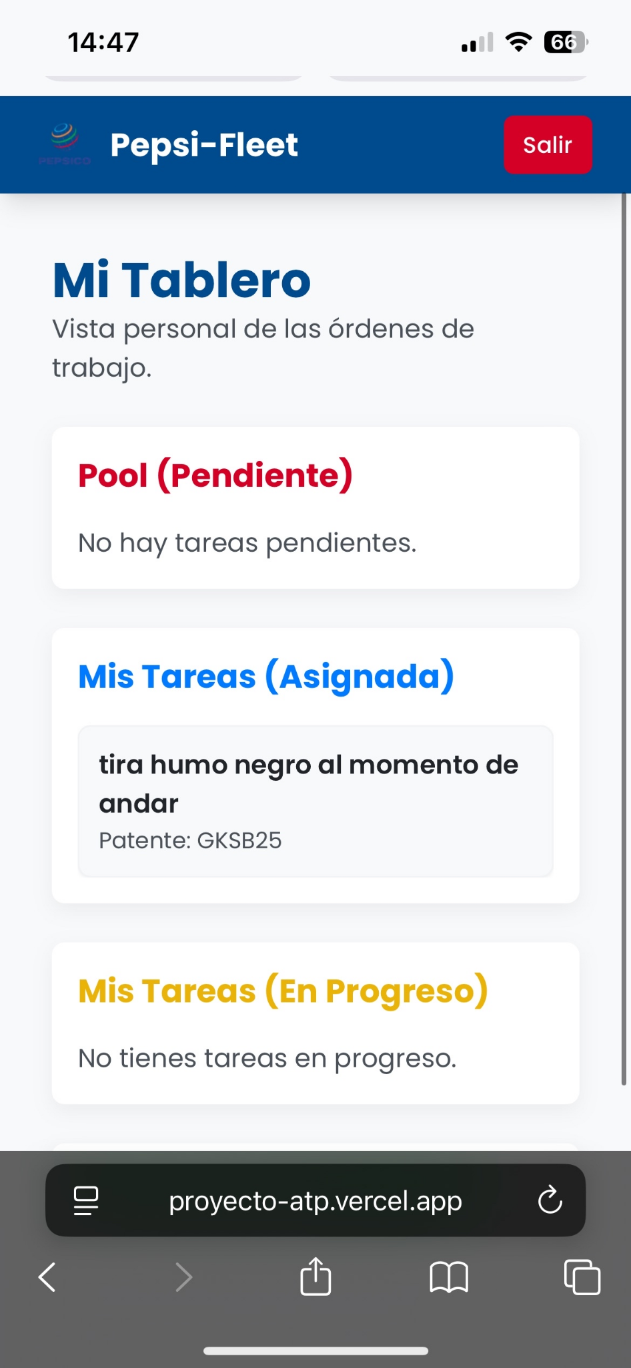

4. Ejecución de Trabajo (Mecánico)

Objetivo: Que el mecánico pueda ver su tarea, agregar repuestos y subir foto.

Resultado Obtenido: Exitoso. Se guardaron los repuestos y la foto se visualiza.

Evidencia: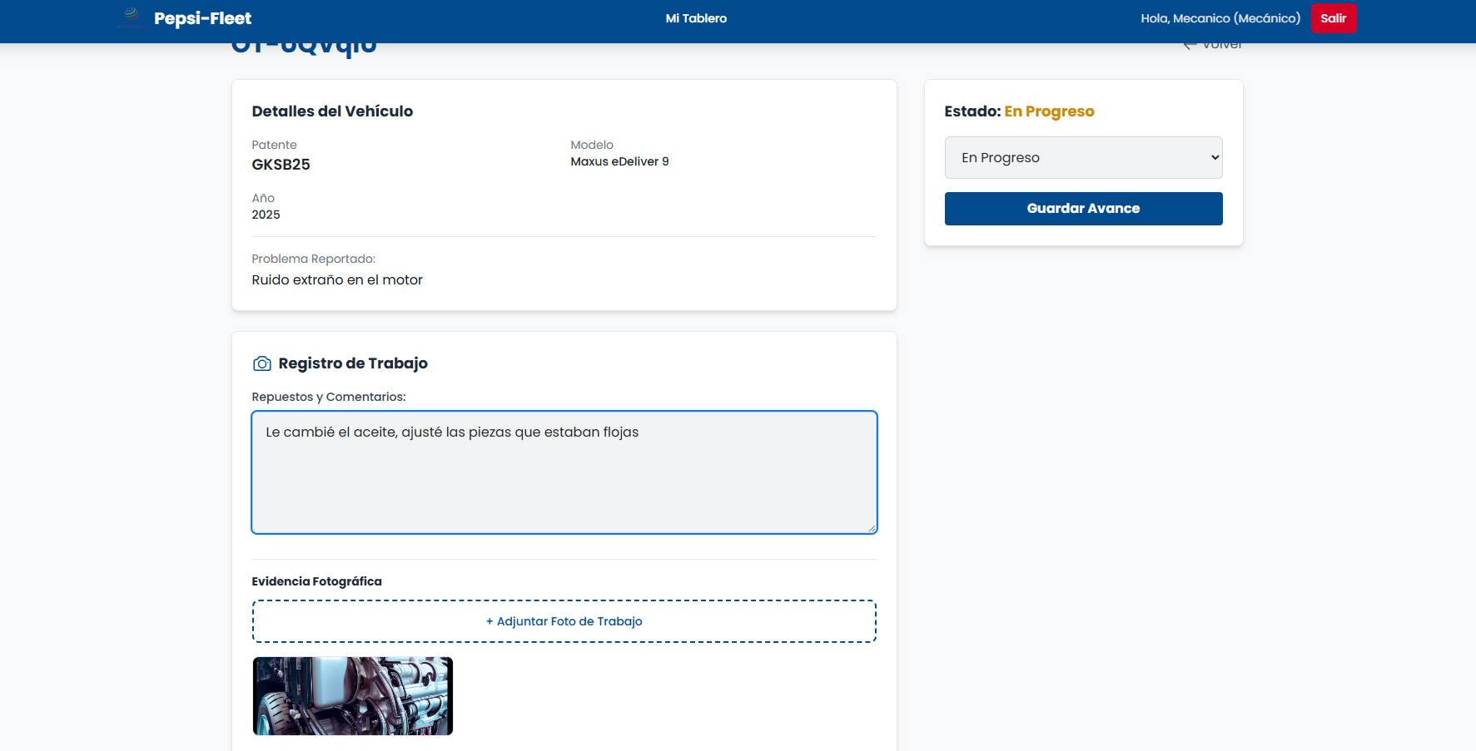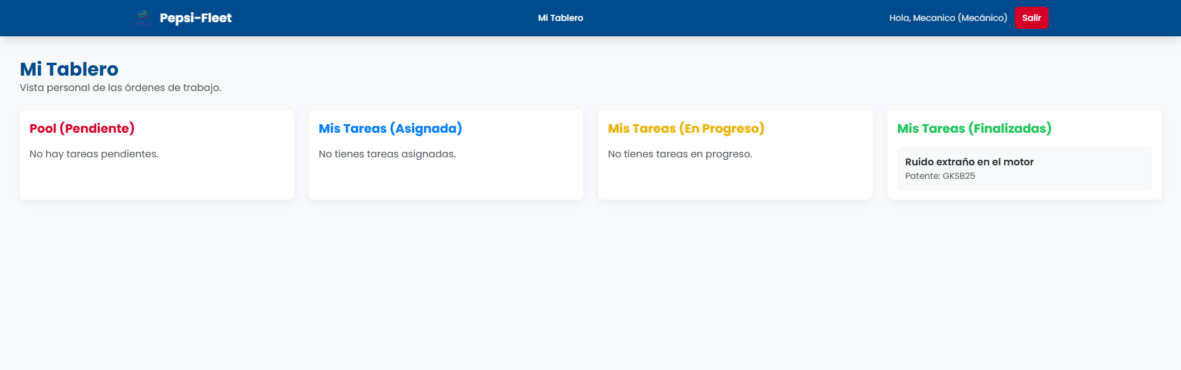

Prueba de Integridad de Datos

Validación en Firestore

Descripción: Se verifica que las OT creadas existen en la base de datos.

Evidencia:
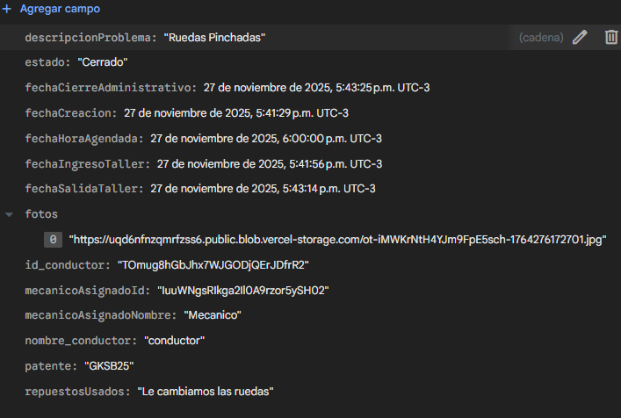

Prueba de Seguridad y Rendimiento

Prueba de Seguridad (OWASP ZAP)

Objetivo: Detección automatizada de vulnerabilidades web (DAST).

URL Analizada: https://proyecto-atp.vercel.app/

Análisis de Hallazgos: El análisis de seguridad valida la robustez del código fuente, ya que no se encontraron vulnerabilidades críticas (como Inyecciones SQL o XSS). Las 3 alertas de nivel medio corresponden a políticas de cabeceras HTTP (CSP, CORS, Anti-Clickjacking) que deben ajustarse en la configuración del servidor Vercel en una futura etapa de puesta en marcha comercial, pero que no impiden la aprobación.

Evidencia:
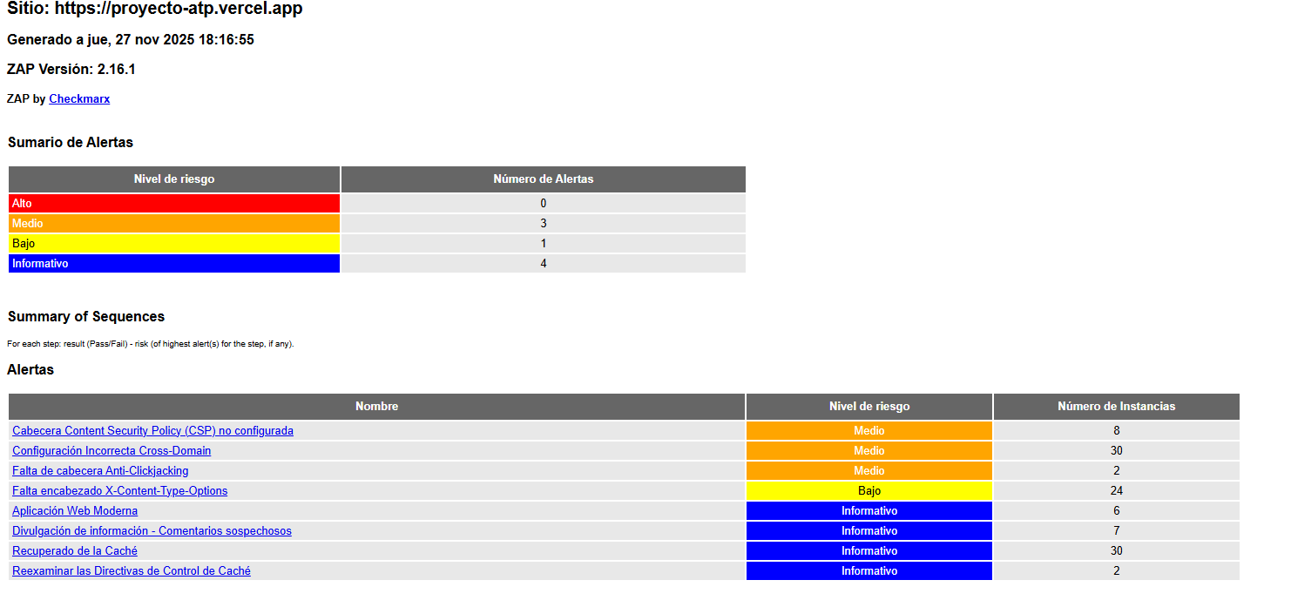
URL Informe : https://drive.google.com/file/d/1le3sdWA-9AJFYUDjEJZyVZC7Hjii-xb7/view?usp=sharing

Prueba de Rendimiento (Lighthouse)

Herramienta: Google Lighthouse

Objetivo: Auditar la calidad técnica de la aplicación web en aspectos de rendimiento, accesibilidad y buenas prácticas.

Entorno: Google Chrome (Modo Incógnito)

URL Analizada: https://proyecto-atp.vercel.app/

Evidencia:
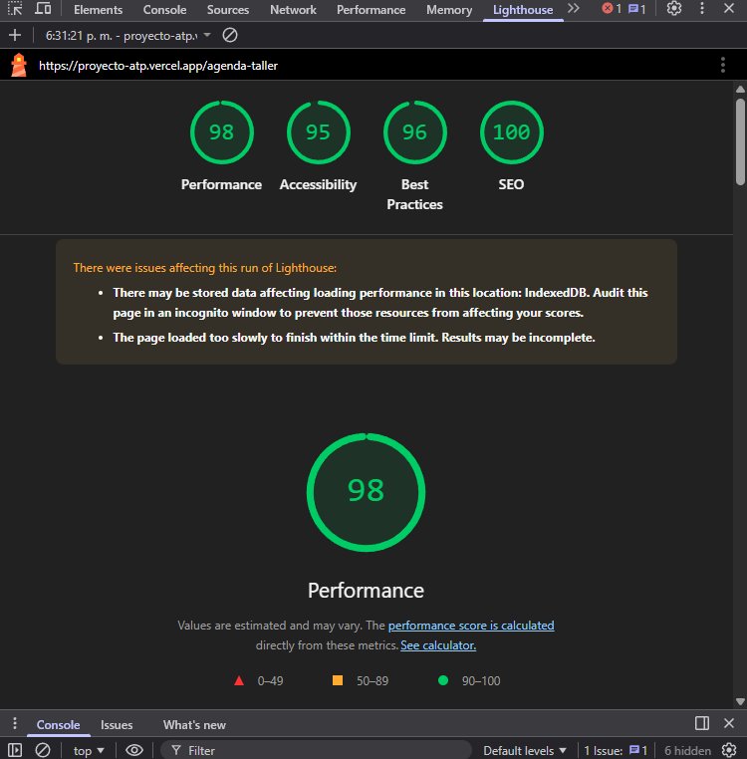

Análisis Técnico: La aplicación demuestra una optimización sobresaliente. El puntaje perfecto en SEO y Best Practices garantiza que el sitio es indexable y sigue los estándares modernos de desarrollo web (HTTPS, metaetiquetas correctas, sin errores de consola). La métrica de Performance en rango verde indica que el tiempo de carga (LCP) y la interactividad (FID) son óptimos, aprovechando la renderización híbrida de Next.js para entregar contenido rápido al usuario final sin bloqueos.

